10 порад, які допоможуть впоратися зі стресом під час війни
Для кожного українця, більшою чи меншою мірою, життя змінилося в один день — 24 лютого 2022 року. Тривожність, невизначеність у завтрашньому дні, переживання за рідних і друзів тримають нас у стані постійного стресу протягом усього періоду ведення воєнних дій на території нашої країни. І справитися із цим стресом під силу далеко не кожному.
Отже, пропонуємо кілька корисних порад, які допоможуть упорядкувати психологічний стан і навчитися боротися зі стресом під час війни, яким би непростим завданням це не здавалось.

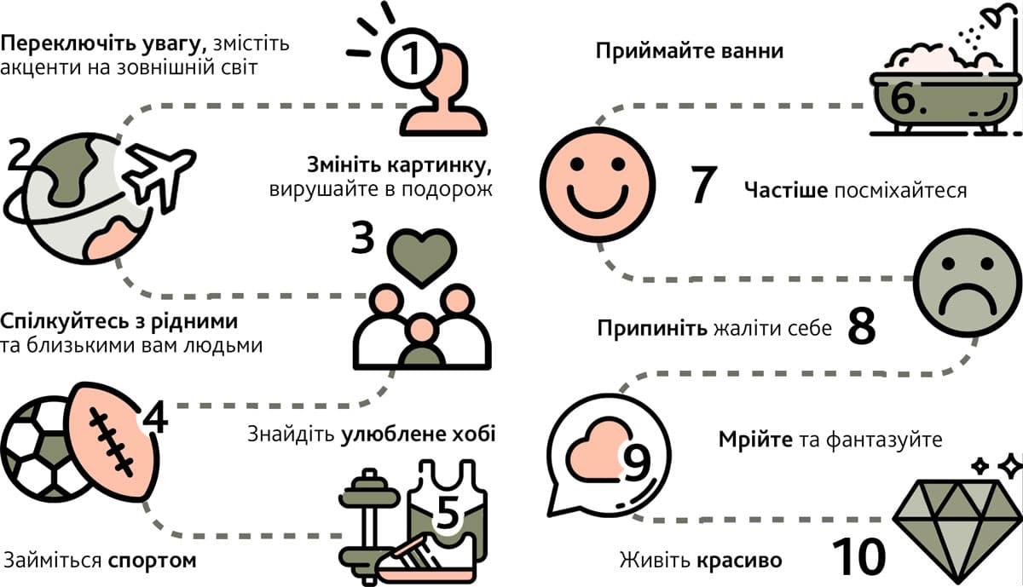

1. Переключіть увагу, змістіть акценти на зовнішній світ.
Поспостерігайте за тим, що вас здатне порадувати: як розквітає природа, звуки вітру, шелест листя та спів птахів у тихому сквері. Сконцентруйтеся на тому, що бачите та чуєте в цей момент. Частіше бувайте на свіжому повітрі. Візьміть за звичку щодня, протягом години здійснювати прогулянки в лісі чи парку.

2. Займіться спортом.
При цьому не обов'язково ходити в спортзал, достатньо буде ранкової зарядки та легкої пробіжки. Позитивний заряд на день забезпечений.
3. Змініть картинку, вирушайте в подорож.
Вулицями рідного міста, країнами Європи або рідних Карпат. Нові враження та позитивні емоції допоможуть, хоч на якийсь час, відволіктися.

4. Знайдіть улюблене хобі.
Це чудова профілактика стресу. Запитайте себе: Що мені подобається робити? Можливо, писати вірші, шити, в'язати, готувати кулінарні шедеври чи вивчати психологію. Дізналися відповідь. Добре. А тепер, не відкладаючи, розпочинайте. Це зробить вас спокійнішим і щасливішим.

«Під час війни людина може відчувати шок, гнів, депресію, мати перепади настрою та проблеми зі сном. Це нормальна реакція психіки на стрес...»

5. Спілкуйтесь з рідними та близькими вам людьми.
Підтримуйте їх у цей непростий час, це дуже важливо і для них, і для вас. Це дасть вам можливість вилити душу і виговоритися. Піклуйтеся про інших. Нині будь-яка допомога є доречною та потрібною.

6. Приймайте ванни.
Тепла вечірня ванна з морською сіллю та заспокійливими ефірними оліями забезпечить вам 100% умиротворення, а найголовніше тихий та здоровий сон.

7. Частіше посміхайтеся.
Людина посміхається, реагуючи на події, причому не завжди позитивні. Незважаючи на те, що посмішку прийнято вважати ознакою дружелюбності, співчуття чи радості, у небезпечній ситуації вона допомагає заспокоїтися. Сміх — це найкраща профілактика стресу.

8. Припиніть жаліти себе.
Слід розуміти, що в житті є як погані, так і хороші моменти. Будьте вдячні за те, що маєте. Подяка — це хороший спосіб профілактики стресу. Замість постійного невдоволення, ви почнете отримувати радість від того, що маєте.

9. Мрійте та фантазуйте.
У позитивній психології є така техніка, називається «Візуалізація». Її суть у тому, що ви мрієте про те, чого хочете, робіть це із задоволенням і в теперішньому часі. Це дасть вам змогу отримати те, що ви малювали у своїй уяві, складіть список того, що вас радує. Якщо ви прагнете змінити ситуацію, потрібно дивитися тільки вперед і вміти малювати для себе нове життя з новими можливостями. Ці заняття — ваш порятунок від стресу.

10. Живіть красиво.
Одягайтесь максимально вишукано або незвичайно, використовуйте гарний посуд і все, що може зараз зробити ваше життя кращим. Відволікайтесь на щось приємне і займіться тим, що приносить вам максимальне задоволення.
Варто пам’ятати, що під час війни людина може відчувати шок, гнів, депресію, мати перепади настрою та проблеми зі сном. Це нормальна реакція психіки на стрес. Однак, якщо ви доклали всіх зусиль, а тривожність нікуди не поділася та стає все гірше, то не соромтеся зателефонувати психологу або психотерапевту, фахівець допоможе розібратися в собі, вийти з депресії та поглянути на складні психотравмуючі ситуації під іншим кутом.
Бережіть себе!

